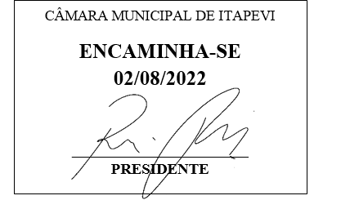**Indicação Nº 1617/2022**

Súmula: Solicita providencias do Executivo junto a Secretaria de Infraestrutura e Serviços Urbanos, Sr. Marcos de Oliveira Anjos, para que realize a limpeza em toda a extensão da Viela localizada entre as Ruas Salete e Crislaine – Pq. Wey, neste município**.**

**INDICO** à Mesa, na forma regimental vigente, seja oficiado ao Excelentíssimo Senhor Igor Soares, Prefeito Municipal, para que interceda junto à Secretaria de Infraestrutura e Serviços Urbanos, para que realize a limpeza em toda a extensão da Viela localizada entre as Ruas Salete e Crislaine – Pq. Wey, neste município**.**

**Justificativa**

**Senhor Presidente:-**

**Senhores Vereadores:-**

**Senhoras Vereadoras:-**

Recebemos o pedido via rede social, onde os moradores estão solicitando a limpeza da via de acesso da viela em questão.

Infelizmente o mato alto, os bichos e insetos tem provocado insatisfação a eles, impedindo que trafeguem em segurança pelo local.

Solicito que esta conceituada secretaria coloque no cronograma da municipalidade mais essa benfeitoria.

Sala das Sessões Bemvindo Moreira Nery, 11 de julho de 2022

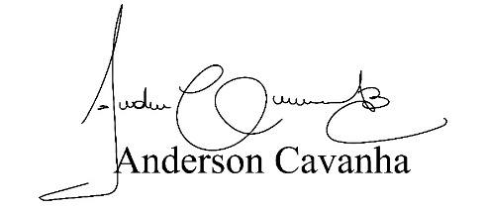

**(Bruxão Cavanha – PL)**

**Vereador**

